2022年滨海新区市场主体发展报告

2022年，新区市场监管局坚决落实区委区政府各项部署要求，持续深化“放管服”改革，不断提升服务企业水平，努力打造国际一流营商环境，有力地促进了新区经济的平稳健康发展。
一、市场主体发展概况（含自贸区）
（一）市场主体新增情况
2022年滨海新区新增市场主体79280户，同比增加21.46%。新增内资企业25250户，注册资金4194.96亿元，同比分别减少3.07%和27.68%。其中，国有控股企业565户，注册资金58.94亿元，同比分别减少12.94%和86.53%；民营企业24685户，注册资本4136.02亿元，同比分别减少2.82%和22.88%。
新增外资企业329户，注册资金79.32亿美元，同比分别减少39.41%和70.49%。
新增个体工商户53701户，申报资金34.47亿元，同比分别增加38.84%和34.30%。
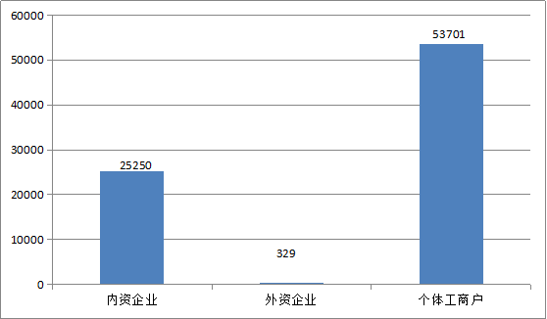图一：2022年新增市场主体情况（单位：户）

（二）实有市场主体情况
截至2022年12月25日，滨海新区实有市场主体364040户，同比增加16.49%。内资企业实有176302户，注册资金59523.05亿元，同比分别增加6.23%和4.55%。其中，国有及国有控股企业10816户，注册资金16006.98亿元，分别同比减少0.75%和2.33%；民营企业165486户，注册资金43516.07亿元，同比分别增加6.72%和7.33%。
外资企业实有6560户，注册资本2220.45亿美元，同比分别减少5.69%和3.80%。
个体工商户实有181178户，申报资金133.79亿元，同比分别增加29.80%和24.27%。
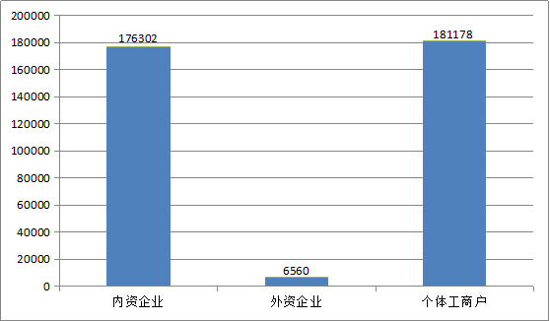图二：2022年末实有市场主体情况（单位：户）

（三）市场主体区域分布
城区实有市场主体122813户，占全区33.73%；经开区实有70932户，占全区19.48%；保税区（含临港经济区）实有34972户，占全区9.61%；高新区实有91561户，占全区25.15%；生态城实有24955户，占全区6.86%；东疆保税港区实有18807户，占全区5.17%。
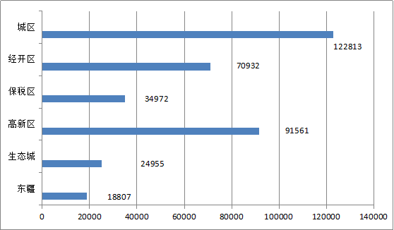图三：市场主体区域分布情况（单位：户）

二、内资企业发展概况
（一）国有企业发展情况
2022年，新增国有控股企业565户，同比减少12.94%，注册资金58.94亿元，同比减少86.53%。新增超过5000万元国有控股企业13户，占新增国有控股企业的2.30%。
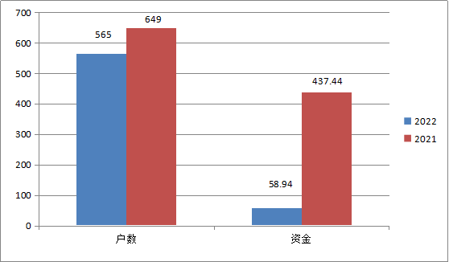图四：新增国有及控股企业同期对比（单位：户，亿元）

（二）民营企业发展情况
2022年，新增民营企业24685户，同比减少2.82%，注册资本4136.02亿元，同比减少22.88%。
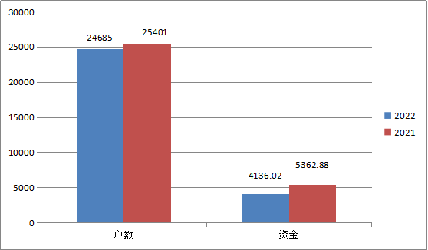图五：新增民营企业同期对比（单位：户，亿元）

（三）内资企业产业结构情况
从企业数量看，新增内资企业中，第一产业96户，第二产业2418户，第三产业22736户，分别占新增内资企业户数的0.38%、9.58%和90.04%。从注册资金看，第一产业3.14亿元，第二产业447.91亿元，第三产业3743.91亿元，比重分别为0.07%、10.68%和89.25%。
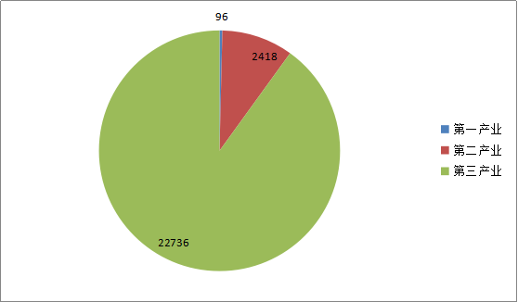图六：新增内资企业户数产业结构图（单位：户）

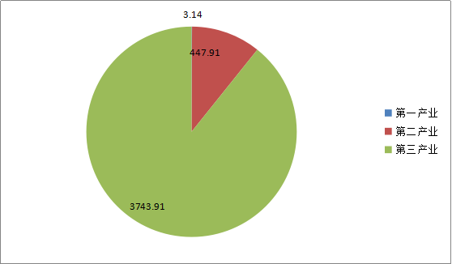图七：新增内资企业注册资本产业结构图（单位：亿元）
从投资领域看，新增国有控股企业中，户数最多的前五位依次是科学研究和技术服务业260户，信息传输、计算机服务和软件业137户，批发和零售业58户，建筑业34户，租赁和商务服务业29户，共占新增国有及国有控股企业的91.68%；注册资本投入最多的前五位依次是科学研究和技术服务业16.62亿元，金融业16.10亿元，租赁和商务服务业8.81亿元，制造业6.92亿元，信息传输、计算机服务和软件业5.19亿元，共占新增国有及国有控股企业的91.01%。
新增民营企业中，户数最多的前五位依次是科学研究和技术服务业6511户，批发和零售业6198户，租赁和商务服务业4396户，建筑业1736户,信息传输、计算机服务和软件业1178户，占新增民营企业总数的81.10%；注册资本投入最多的前五位依次是租赁和商务服务业1647.98亿元，金融业740.43亿元,科学研究和技术服务业510.88亿元，批发和零售业442.58亿元，建筑业321.48亿元，占新增民营企业注册资本的88.57%。
（四）新增内资企业注册资金规模情况
注册资金5000万元以上的内资企业604户，占新增内资企业总量的2.39%,1000万元至5000万元的内资企业4527户,占新增内资企业总量的17.93%,1000万元以下的内资企业20119户,占新增内资企业总量的79.68%。
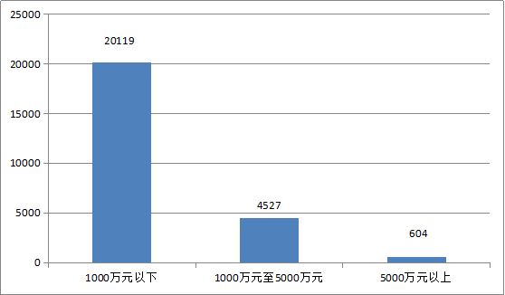图八：新增内资企业资金规模分布（单位：户）

三、外资企业发展概况
（一）新增外资企业情况
2022年，新增外资企业329户，同比减少39.41%，注册资金79.32亿美元，同比减少70.49%。
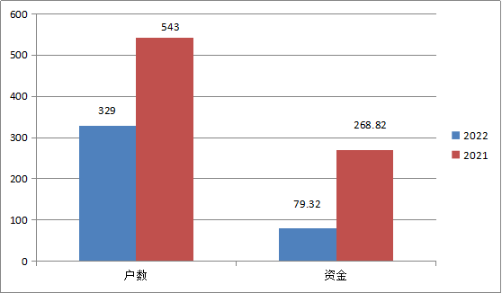图九：新增外资企业同期对比（单位：户，亿美元）

（二）新增外资企业产业结构情况
新增外资企业第一产业0户，第二产业20户，注册资本13.08亿美元，比重分别占6.08%和16.49%，第三产业309户，注册资本66.24亿美元，比重分别占93.92%和83.51%。
从资本投入的行业分布看，新增外资投入最多的行业前五位依次是租赁和商务服务业33.76亿美元，金融业18.01亿美元，科学研究和技术服务业11.10亿美元，建筑业10.00亿美元，制造业2.45亿美元。

四、个体工商户发展概况
商事登记制度改革持续深入、市场主体登记便利化水平不断提升、“云账户”登记高速增长，有力推动了全区个体工商户的发展。新增个体工商户53701户，同比增加38.84%，申报资金34.47亿元，同比增加34.30%，其中云账户新增35200户，同比增加85.61%。
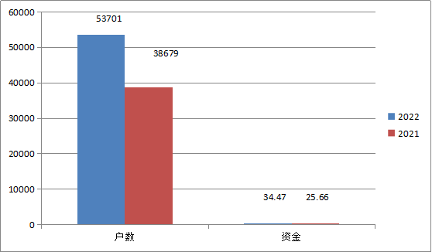
图十：新增个体工商户同期对比（单位：户，亿元）

从行业分布上看，个体工商业仍集中在传统的批发零售业，2022年新增批发和零售业28045户，占新增个体工商户总数的52.22%。
从分布区域看，新增个体工商户主要集中在高新区，达到26812户，占新增个体工商户总量的49.93%，城区新增个体工商户达到11418户，占新增个体工商户总量的21.26%，生态城新增10952户，占新增个体工商户总量的20.39%。
从产业结构看，第一产业451户，占比为0.84%，第二产业759户，占比为1.41%，第三产业52491户，占比为97.75%。
五、自贸区市场主体发展概况
（一）市场主体实有情况
截至2022年12月25日，自贸区实有各类市场主体82892户，同比增加4.09%，占新区总数的22.77%。
其中内资企业67216户，注册资本31269.43亿元，同比分别增加5.01%和3.74%；外资企业3346户，注册资本1260.05亿美元，同比分别减少10.10%和8.82%；个体工商户12330户，申报资金19.42亿元，同比分别增加3.58%和37.31%。
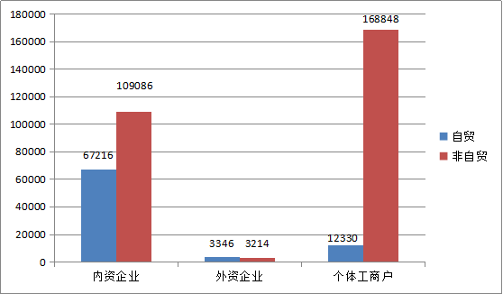图十一：自贸区与非自贸区实有市场主体对比（单位：户）

（二）市场主体新增情况
2022年自贸区新增市场主体12112户，同比减少6.41%,占新区新增市场主体总数的15.28%。
其中新增内资企业9988户，注册资本2174.43亿元，同比分别增加1.22%和减少17.18%；新增外资企业124户，注册资本34.72亿美元，分别同比减少49.59%和75.79%；新增个体工商户2000户，申报资金4.52亿元，同比分别减少29.25%和增加18.73%。
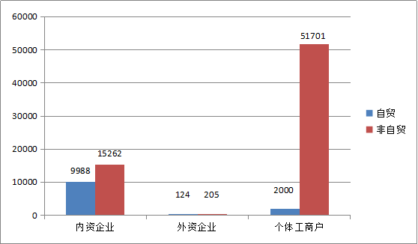图十二：自贸区和非自贸区新增市场主体对比（单位：户）
（三）自贸区新增市场主体产业结构情况
新增内资企业中，户数排名前三位的依次为科学研究和技术服务业2832户，批发和零售业2354户，租赁和商务服务业2206户，占新增内资企业的74.01%；资金排名前三位的依次为租赁和商务服务业992.62亿元，金融业506.38亿元，科学研究和技术服务业240.35亿元，占新增注册资金的79.99%。
新增外资企业中，户数排名前三位的依次为租赁和商务服务业45户，科学研究和技术服务业25户，批发和零售业18户，占新增外资企业的70.97%；资金排名前三位的依次为租赁和商务服务业12.82亿美元，建筑业10.00亿美元，金融业6.43亿美元，占新增注册资本的84.25%。
新增个体工商户中，户数排名前三位的依次为批发和零售业895户，住宿和餐饮业364户，居民服务、修理和其他服务业业297户，占新增个体工商户户数的77.80%；资金排名前三位的依次为交通运输、仓储和邮政业2.10亿元，批发和零售业0.93亿元，住宿和餐饮业0.86亿元，占新增资金数额的86.06%。
六、市场主体退出情况
2022年，滨海新区（含自贸区）注销市场主体24492户，同比减少9.44%。其中内资企业注销10714户，同比减少8.23%；外资企业注销413户，同比减少26.51%；个体工商户注销13365户，同比减少9.75%。
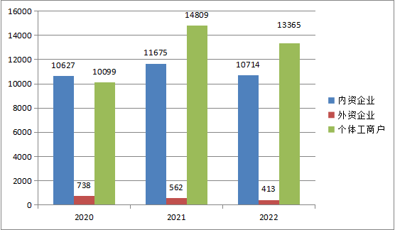
图十三：近三年注销市场主体对比（单位：户）
2022年，滨海新区市场主体稳步增长，市场投资热情高涨，营商环境进一步优化。新区市场监管局将深入学习贯彻党的二十大精神，紧扣经济发展坚持稳中求进总基调，充分发挥职能作用，更大程度激发市场主体活力、坚定市场主体信心，全力支持经济发展。

